**Macintosh HD:Users:anna:Downloads:hot yoga 36_logo.eps**

Первая Петербургская школа горячей йоги «Hot Yoga 36».

VI-cертифицированный курс для преподавателей

КУРАТОР: Илья Баринов

Стоимость\*:

50 000 рублей (при 100 % оплате до 15 июля),

55 000 рублей (при 100% оплате до 31 августа),

60 000 рублей при оплате в рассрочку (30 000 рублей до 31 августа, 30 000 рублей до 30 декабря)

бронирование места в группе: 10 000 рублей.

\*в стоимость входит двухместное проживание, трехразовое питание и трансфер на ретрит

пересдача экзамена при согласии экзаменационной комиссии: оплачивается отдельно 7 000 рублей

Длительность обучения:

1 часть: с 2 по 11 сентября (9-11 ретрит – выездной ретрит)

2 часть: с 2 по 11 января

13 января либо 16 января аттестация

Место проведения: Санкт-Петербург, студии горячей йоги сети Hot Yoga 36

Телефон: 970 90 36

В настоящее время в миренасчитывается около 600-650 Бикрам-студий и почти 1500 независимых центров горячей йоги. Количество залов/комнат с особым микроклиматом в России пока невелико, однако в ближайшие 5 лет журнал Yoga Journal вместе с другими экспертами (включая мониторинг TNS Marketing Index) прогнозирует активный рост рынка, в том числе массовое открытие студий горячей йоги по всей стране. Из своего опыта можем сказать, что когда Hot Yoga 36 выходила на рынок: в городе была 1 студия горячей йоги, сейчас, в 2022, таких студий 4. Также за это время новые горячие студии появились в Красноярске, Сургуте, Хабаровске, Тюмени, Уфе, Самаре, Новосибирске и даже Сочи.

Из-за малого количества информации на русском языке и путанице в терминологии, горячая йога зачастую становится темой споров и конфликтов между представителями разных йога-школ. Однако получает все большую любовь и популярность, ведь даже представители аутентичных консервативных направлений осознают: в горячем зале тело действительно показывает свои лучшие результаты, а системы организма начинают работать четче, выводя иммунную и нервную систему на новый уровень.

Именно поэтому мы создали первый в России обучающий курсгорячей йоги, призванный решить спорные вопросы и дать ответы на основе научных исследований, древних практик и личном опыте ведения классов в горячем зале. Уважая традиции Патанджали и истинные цели Йоги, считая Айенгар-систему наиболее целостной по отстройке асан из современных, идя в ногу с последними достижениями науки, чтя современные тренды в социуме, дизайне и будучи знакомы с высокотехнологичными инженерными системами для создания особого микроклимата, мы выстроили собственную рабочую методику преподавания горячей йоги. И на сегодняшний момент провели уже 5 курсов. Самые успешные студенты, сдавшие экзамены и получившие сертификат преподают в нашей студии, а также других школах йоги по всей России. Например, Владимир Мерзляков, Кристина Яркина, Дарья Груздева, Татьяна Шубина, Александр Кузнецов и другие.

Курс будет интересен:

1. опытным инструкторам, для которых обучение будет являться курсом переподготовки для работы в студиях новой направленности. Прохождение курса и успешная сдача экзаменов повысит ваш уровень экспертности, расширит линейку предлагаемых программ, научит работать с новым в России направлением «горячая йога»
2. новичкам, кто пока лишь мечтает освоить новую профессию или получить обширную информацию и выжимки из лучших современных Школ и Традиций йоги, построить трамплин для карьеры известного йога-преподавателя или стать владельцем студии Горячей йоги
3. всем, кому пока не интересно преподавание и бизнес, но кто хочет углубить знания о собственном теле, разобраться в философии йоги и получить новую комплексную информацию о том, как сохранить здоровье и молодость до старости или восстановиться после травм

Мы подготовили насыщенную программудлительностью 108 часов по разным дисциплинам, привлекли множество высококлассных специалистов и практиков из разных областей: представители самых популярных и эффективных современных йога-течений, преподаватели актерского мастерства, специалисты по созданию имиджа и раскрутке, физиотерапевты и др.

Куратором предстоящего курса выступит один из уважаемых йога-преподавателей – Илья Баринов.

Список преподавателей**:**

* Илья Баринов: ех-йога инструктор и йога терапевт футбольного клуба «Зенит», Сертифицированный преподаватель хатха-йоги, аэройоги, даосских практик: Тайцзицюань, Цигун. Трёхкратный чемпион Европы по Тайцзицюань;
* Сергей Михайлов: преподаёт йогу Айенгара с 1992 года. Сертификат: Senior Intermediate II. Ежегодно проходит обучение в г. Пуна (Индия) в Мемориальном институте Рамамани Айенгар, а так же у старших преподавателей йоги Айенгара. Руководитель курса по подготовке преподавателей Йоги Айенгара в Санкт-Петербурге;
* Максим Хорохорин**:** идеолог студии горячей йоги Hot Yoga 36, **с**ертифицированный инструктор по хатха йоге, амбассодор брендов Rebook и Adidas на фестивалях «Wanderlust108» и “Стань Человеком”, куратор йога-зоны фестиваля «Ода.Еда» 2018, 2019. Лектор на конференции «Первая Петербургская йога конференция», один из создателей знаменитых ретритов «Hot Trip 36»;
* Владимир Мерзляков: выпускник курса Горячей Йоги 2.:0, выпускник и ведущий преподаватель Школы горячей йоги и студий «Hot Yoga 36», дипломированный тренер «School of professional fitness», профессиональный массажист (техники тайского массажа, юмейхо-терапия, тантрические практики)
* Дмитрий Луговкин: СпбГАТИ (мастерская Л.А.Додина), Мастерская Петра Фоменко, актер МДТ Театр Европы, Приют Комедианта и др
* Михаил Войновский: дипломированный врач, выпускник Университета им.Мечникова, анестезиолог, реаниматолог, автор книг по анатомии и физиологии в контексте йоги);
* и другие.‬‬

**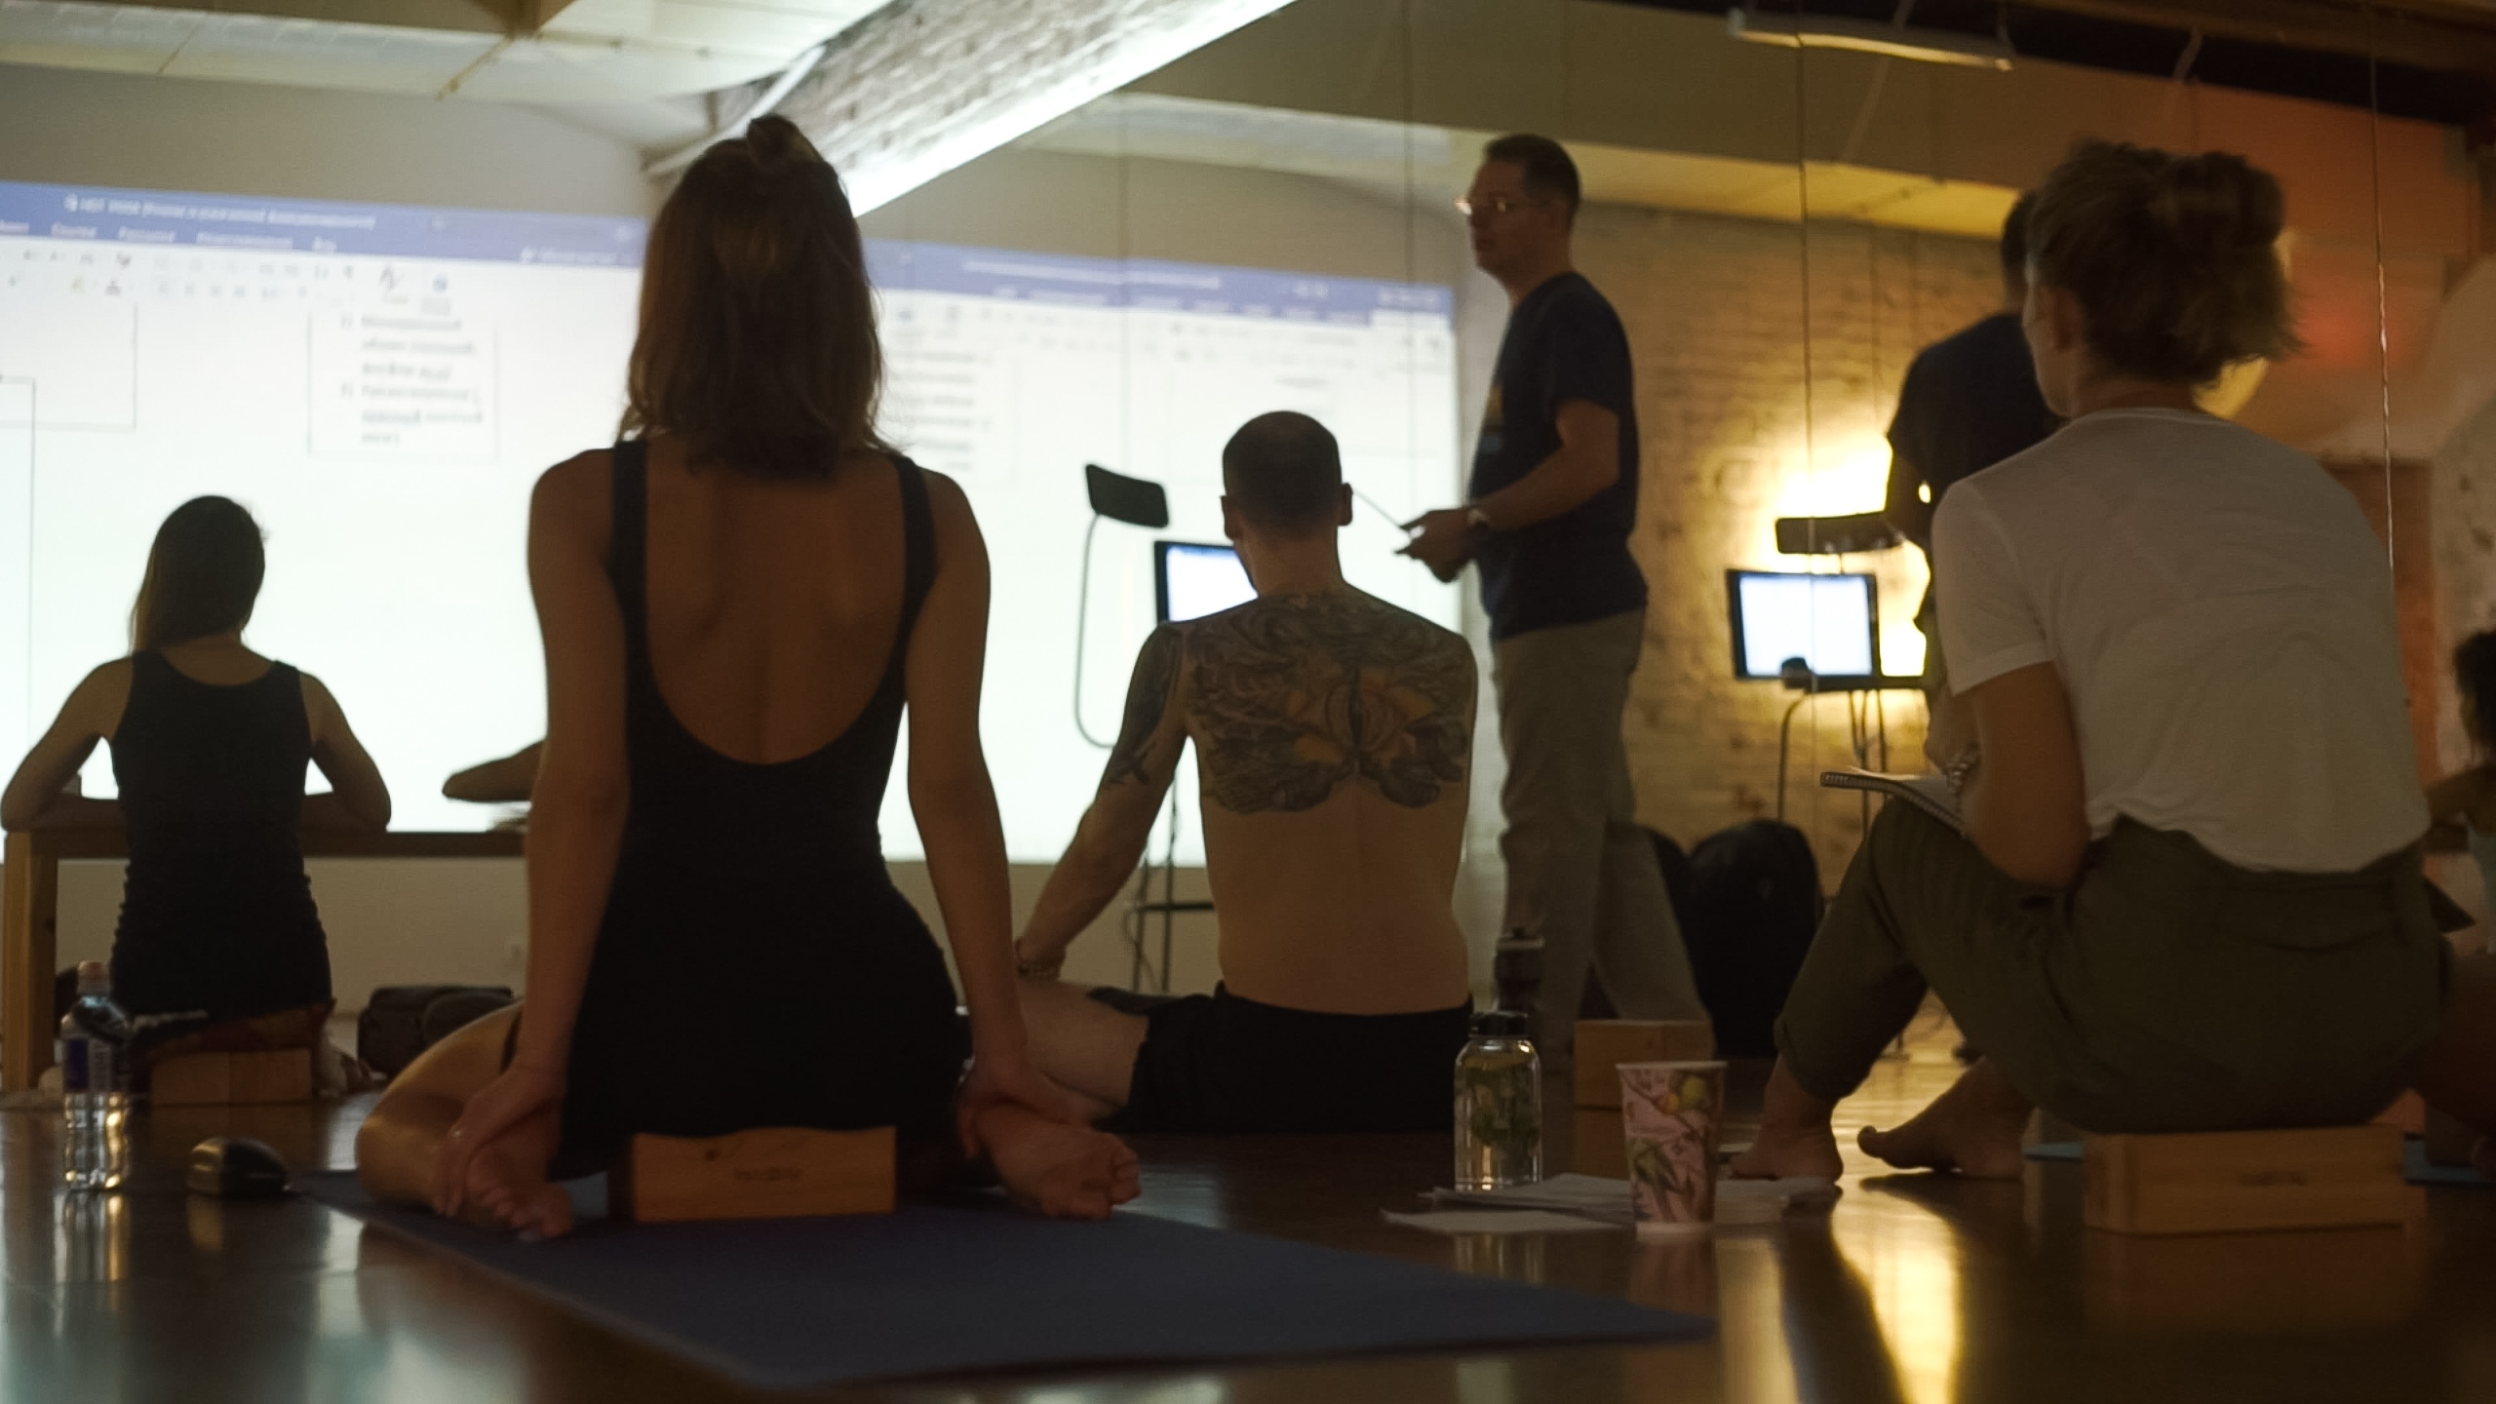**

Мы разработали уникальную последовательность,состоящую из 36 асан и пранаям, эффективную для занятий в горячем зале и дающую гарантированный результат по целому ряду направлений. Ежедневно на курсе будет не менее 5 часов интенсивной практики с отстройкой асан и теории. А в конце обучения студентов ждет трёхдневный ретрит в живописном уголке Ленинградской области с медитативными практиками (пранаямы, нидра, ОМ и Гонг-медитации).

Студенты, успешно прошедшие курс Hot Yoga 36, сдавшие экзамены и получившие Сертификат, получат гарантированную возможность трудоустройства.

Расписание курса:

с 2 по 11 сентября (9-11 ретрит – выездной ретрит):

**с 10:00 до 13:00 –** практические занятия с преподавателями, отстройка асан

**с 13:00 до 14:00 –** обед

**с 14:00 до 16:00 –** теоретическая часть, лекторы, эксперты

10, 11, 12 сентября:ретрит в Ленобласти с практическими занятиями

с 2 по 11 января:

**с 10:00 до 13:00 –** практические занятия с преподавателями, отстройка асан

**с 13:00 до 14:00 –** обед

**с 14:00 до 16:00 –** теоретическая часть, лекторы, эксперты

Внимание: в некоторые дни занятия будут идти не 5 часов, а 6 (в зависимости от дисциплины!)

ВАЖНО: между блоками посетить не менее 15 занятий студии Hot Yoga 36. Для всех участников преподавательского курса предусмотрены специальные цены на абонементы.

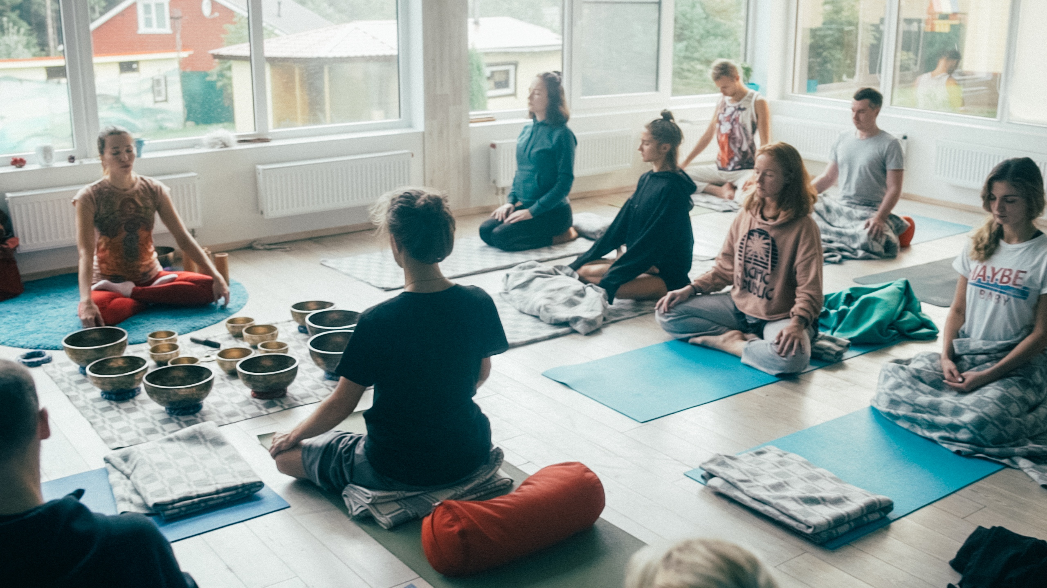

Помимо того, что абсолютно каждый студент курса освоит авторскую последовательность Hot Yoga 36, состоящую из популярных асан хатха йоги, идеально подобранные в том числе для горячего зала и научится профессионально преподавать йогу, подробно будут даны самые разнообразные знания. Например:

1. История и философия йоги. Современные школы: знакомство со стилями, особенностями.
2. Анатомия и физиология. Особенности поведения организма при температурных нагрузках на базе мировых исследований и данных PubMed, а также петербургских членов РАН.
3. Травмобезопасность: Общие принципы и особенности построения тренировочной последовательности в горячем зале. Оказание первой помощи.
4. Психология коммуникации. Методика преподавания и общения со студентами до, во время и после классов.
5. Философия системы Hot Yoga 36. Преимущества последовательности.
6. Философия метода Айенгара как фундамент занятий в горячем зале. А также интенсив с ведущими Российскими преподавателями Йоги Айенгара.
7. Пранаяма: техники дыхания. Особенности выполнения дыхательных практик при повышенных температуре и влажности.
8. Основы медитации.
9. Йога Нидра. Расслабляющие техники.
10. Биомеханика.
11. Наработка практических навыков преподавания в группе и индивидуально.
12. Развитие голоса, ораторское искусство, актерское мастерство
13. Создание собственного имиджа с помощью современных средств SMM.
14. Организация выездных йога-ретритов.

и многое другое